2А Русский язык. 19.05
Тема: Связь слов в предложении. Текст.
- Прочитай сообщение профессора Самоварова (стр. 128).
- Стр. 129, упр. 177 прочитай стихотворные строки. Рассмотри схему. Запиши связанные друг с другом слова парами по образцу.
- Прочитай «Узелки на память» (стр. 130)
- Стр. 130, упр. 179 составь из слов предложения, а из предложений текст. Выбери заголовок и запиши составленный текст.
- Домашнее задание (письменное):
Стр. 131, упр. 180 составь текст. Озаглавь его и запиши, вставляя пропущенные буквы.

2А Русский язык. 20.05
Тема: Итоговая контрольная работа (контрольное списывание с грамматическим заданием) «Мой край».
- Прочитай и спиши текст.
Мой край.
Я люблю своё село. Чудесная роща стоит за нашим селом. Как хороша она весной! Вот лопнули душистые почки. Маленькие чистые листочки усыпали все ветки. Берёзовая роща покрылась зелёным пушком. Весело свищут синицы. Они долго ждали этой тёплой весны. На реке Волге уже сошёл лёд.
- Выполни грамматические задания:
- Во втором и пятом предложениях найди и подчеркни главные члены (подлежащее и сказуемое);
- Шестое предложение разбери по частям речи (над каждым словом укажи, какой частью речи (сущ., гл., прил.) оно является)
- Выпиши из текста 1 слово с безударной гласной в корне и напиши проверочное слово к нему;
- Выпиши из текста 1 слово с парной по звонкости-глухости согласной, напиши проверочное слово.
- Домашнее задание (устное):
Повтори главные члены предложения; ответь на вопрос что такое текст?

2А Русский язык. 21.05
Тема: Работа над ошибками. Типы текста. Закрепление пройденного. Предложение. Текст.
- Составь из данных слов предложения, спиши их и подчеркни подлежащее и сказуемое.
В, сова, живёт, дерева, дупле.
Рыбы, много, мальчики, поймали.
Сладкий, испекла, торт, бабушка.
Образец. Из, дворец, построили, мальчики, песка.
Мальчики из песка построили дворец.
- Запиши слова с безударными гласными в корне, вставляя пропущенные буквы. В скобках укажи проверочные слова.
К…рмушка, тр…ва, з…лотой, б…жит, т…жёлый.
Образец. Сосна – сосны.
- Запиши слова с парными по звонкости-глухости согласными, вставляя пропущенные буквы. В скобках укажи проверочные слова
Горо…, ска…ка, шу…ка, берё…ка, предло… .
Образец. Гриб – грибок / грибы.
- Прочитай «Узелки на память» (стр. 131).
- Домашнее задание (письменное):
Расположи предложения в нужном порядке. Запиши полученный текст. Определи тип текста.
Он весь рыжий. Хвост пушистый. У Любы живёт чудесный кот Васька. Котик любит играть. На лапках тёмные пятна.

2А Русский язык. 22.05
Тема: Виды текстов. Письмо, приглашение, поздравление. Итоговый урок. Повторение орфограмм.
- Стр. 132, упр. 181 прочитай тексты. Определи тип каждого текста. Спиши любой из текстов.
- Ознакомься с видами текстов. Прочитай по одному примеру к каждому виду.
ВИДЫ ТЕКСТОВ:
- Письмо:
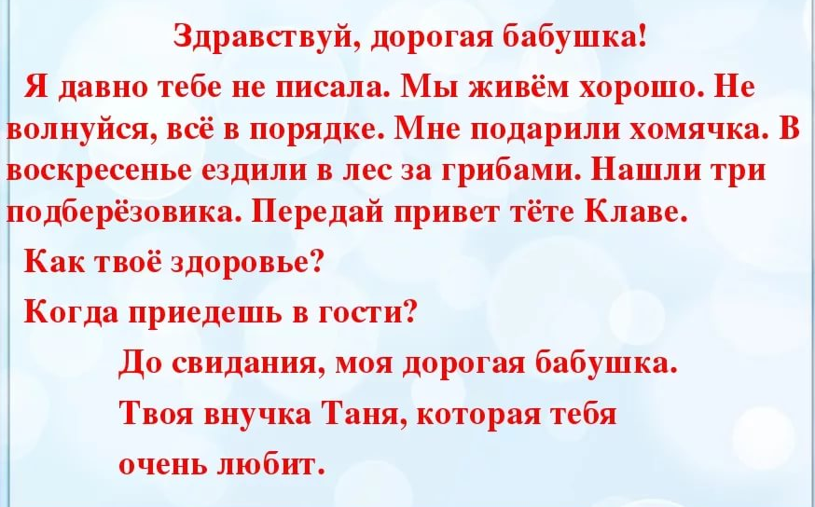
- Приглашение:
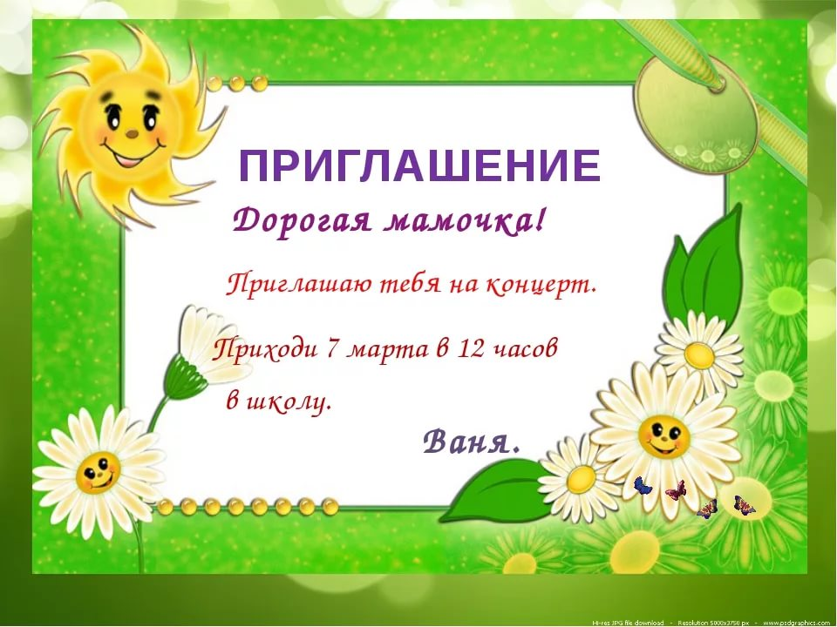
- Поздравление:
Дорогая мамочка!
Поздравляю тебя с днём рождения! Желаю тебе здоровья, счастья. Обещаю тебе хорошо учиться и во всём помогать.
Твоя Таня.
- Соотнеси название орфограммы с соответствующим словом (напиши слово, а рядом - номер орфограммы). Придумай и запиши по два слова к каждой орфограмме.
- Чаща 1.правописание непроизносимых согласных
- Сказка 2. ь для обозначения мягкости согласных
- Мальчики 3.правописание буквосочетаний (жи-/ши, ча-/ща, чу-/щу )
- Вьюга 4.непроверяемые безударные гласные
- Россия 5. правописание предлогов
- Гроза 6. заглавная буква в именах собственных
- Сахар 7. правописание разделительного ь
- Солнце 8. правописание парных согласных в корне слова
- В море 9. проверяемые безударные гласные
- Нет домашнего задания.

